1. 中文译文写在boy-jp.xlsx中，boy-en.xlsx只是做为参照，2个文件中A列的语句编号能对应。
2. A列：语句编号，B列：控制符，C列：日文，D列：中文

一个语句由BCBCBC…顺序构成，导入时，一个语句由BDBDBD…顺序构成。

1. 控制符解释：

wt=wait=等待按键

cs=clear screen=清除对话框内所有字符

br=break line=换行

ed=end=语句结束符

{boy}{farm}{dog}{horse}:名字占位符，比如主人公、狗、牧场、马

其它{xxxx}=不明原理的控制符，有的和头像相关，有的代表某项数值

[xxxx]是一些特殊字符，见下图

IMG_256

1. 游戏对话框内能容纳4行，每行18个字符，日语普遍比中文长，占用行数较多，比如下图

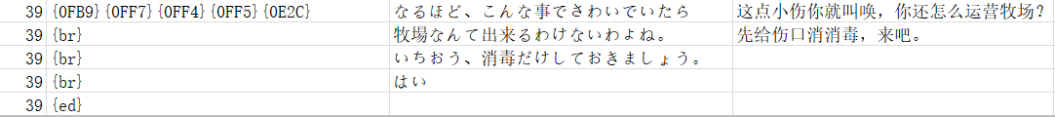

这句话有3个{br}，会进行3次换行，共占用4行，如果逐字对应翻译，会导致每行中文都比较短，显得很零碎，这时候只要译成2行就够了。

1. EXE文本是比较零碎的文本，要熟悉游戏才知道这些文本的用处，中文不能超出日文长度，比如第2行日文是两个字符ボブ，中文不能超过两个，加上一个结束符，字符数共3个。